- 系统登录
在浏览器中输入地址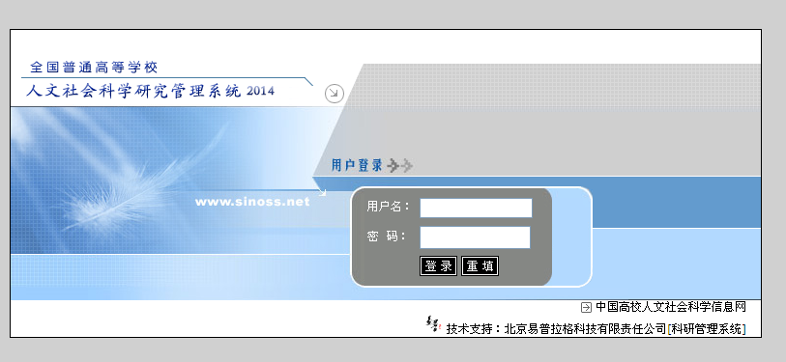 http://192.168.3.154:8080/school/，输入对应用户名、密码（见群文件），登录系统。

- 人员管理
- 人员检索
点击“人员管理”菜单下“人员检索”，然后所属机构选择对应的部门，单击“检索”按钮，可以查看已添加人员信息，可以再检索结果中删除已离职人员信息。
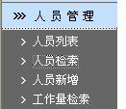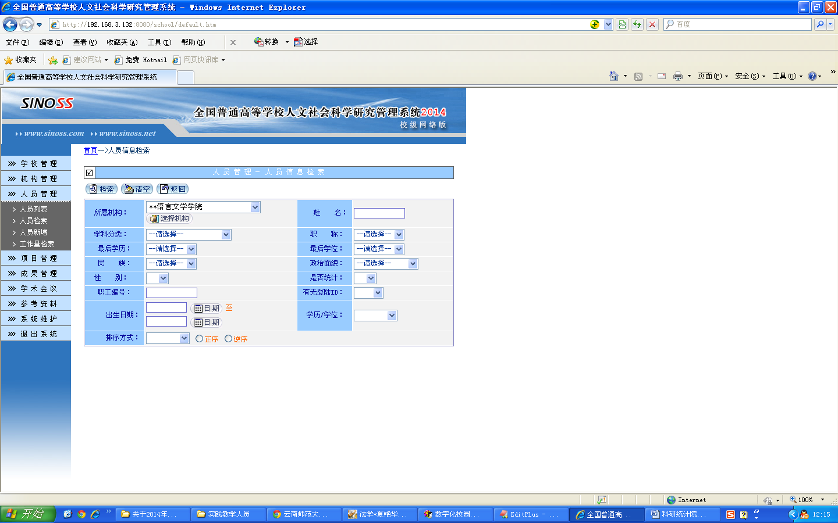
- 人员新增
点击“人员管理”菜单下“人员新增”，将带“*”的项目填写完整，单击“保存”按钮
- 成果管理
- 成果新增
点击“成果管理”菜单下的“成果新增”，将带“*”和“(ISBN 或ISSN号)”、“千字”的项目填写完整，单击“保存”按钮
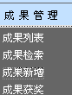
- 注意事项
本次填报成果时间限定为“2018年1月1日-2018年12月31日”发表或出版的成果。
- 账号和密码
见群文件。

